理论课程教案设计
授课科目 | 机械基础 | 授课教师
授课内容 | V带传动2  （带轮与传动参数） | 授课班级
授课方法 | 理论讲授 | 课时数 | 4
教学目标 | 知识目标：1.理解V带带轮的结构、参数与材料  2.掌握V带传动的主要参数  能力目标：1.能够正确认识带轮  2.能够正确计算传动参数  情感目标：通过张广厚的故事激发学生认真思考，努力学习，树立做大国工匠的奋斗目标，将这一理想作为学习的动力。
思政要点 | 数学家张广厚有一次看到了一篇关于亏值的论文，觉得对自己的研究工作有用处，就一遍又一遍地反复阅读。这篇论文共20多页，他反反复复地念了半年多。因为经常的反复翻摸，洁白的书页上，留下一条明显的黑印。他的妻子对他开玩笑说，这哪叫念书啊，简直是吃书。
重点难点 | 教学重点：1.带轮结构  2.V带传动参数
重点难点 | 教学难点：V带传动比i的计算
教学准备 | PPT 教学模型 绘图工具 AR技载app

教学内容与环节流程设计 | 师生互动
一、课前准备  查阅相关资料、图片，制作PPT；下载AR技载app；  根据课本内容，联想生活中可见的实例，便于学生理解。  - 导入（复习导入）  回顾2-1V带传动中V带结构、横截面尺寸、标记方法等内容，通过复习导入接下来对于V带带轮的课程。  - 新课讲授  （一）V带带轮  1、V带轮的结构  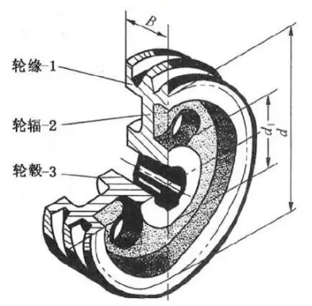  V带结构从功能上分为轮缘、轮辐和轮毂三部分，轮槽制作在轮缘上。  - V带轮的槽角θ  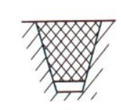  V带楔角为40°，但是安装在带轮上后，V带弯曲会使其楔角变小。为了保证接触良好，V带的槽角要比40°小些，一般取32、34、36、38。  - V带轮的基准直径da  V带轮的基准直径da是指带轮上与所配V带的节宽bp相对应处的直径。  是V带传动的主要设计参数之一，da的数值已经标准化。  根据槽型有Y Z A B C D E七个标准。  - V带的典型结构  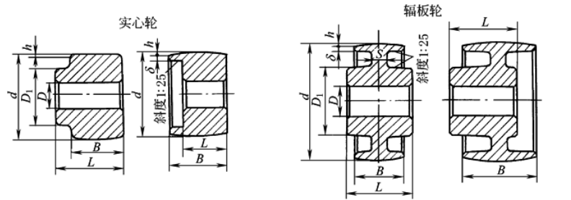  V带按照结构得不同分为：实心、腹板、孔板和轮毂四种样式  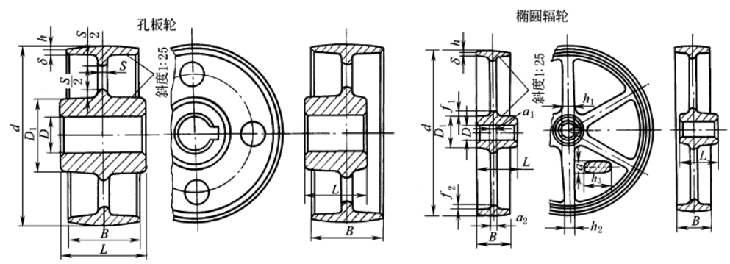  基准直径较小时，可采用实心式的V带轮；基准直径较大时，可采用腹板、孔板式的V带轮；  基准直径大于300mm时，可采用轮辐式的V带轮  - V带轮的材料  普通V带轮通常用灰铸铁制造，带速较高时可采用铸钢，功率较小的传动可采用铸造铝合金或工程塑料等。  - V带传动的主要参数  - V带传动的传动比i  i12=n1/n2=dd2/dd1  n1—主动轮的转速，r/min；  n2—从动轮的转速，r/min；  dd2—主动轮的基准直径，mm；  dd1—从动轮的基准直径，mm。  关键点：公式可以拆为三个子公式  ①i12=n1/n2 ②i12=dd2/dd1 ③n1/n2=dd2/dd1  分别用三个子公式进行应用训练：  一个V带传动中，主动轮转速为2000，从动轮转速为1500，求传动比？  一个V带传动中，主动轮直径为200mm，从动轮直径为150mm，求传动比？  一个V带传动中，主动轮直径为200mm，从动轮直径为150mm，主动轮转速为2000，求从动轮转速？  - 课堂总结  V带轮得结构、槽角选择、基准直径、典型结构以及材料；V带传动的传动比计算。  - 作业布置  完成机械基础习题册带传动P6-P8的相关题目  六、板书设计  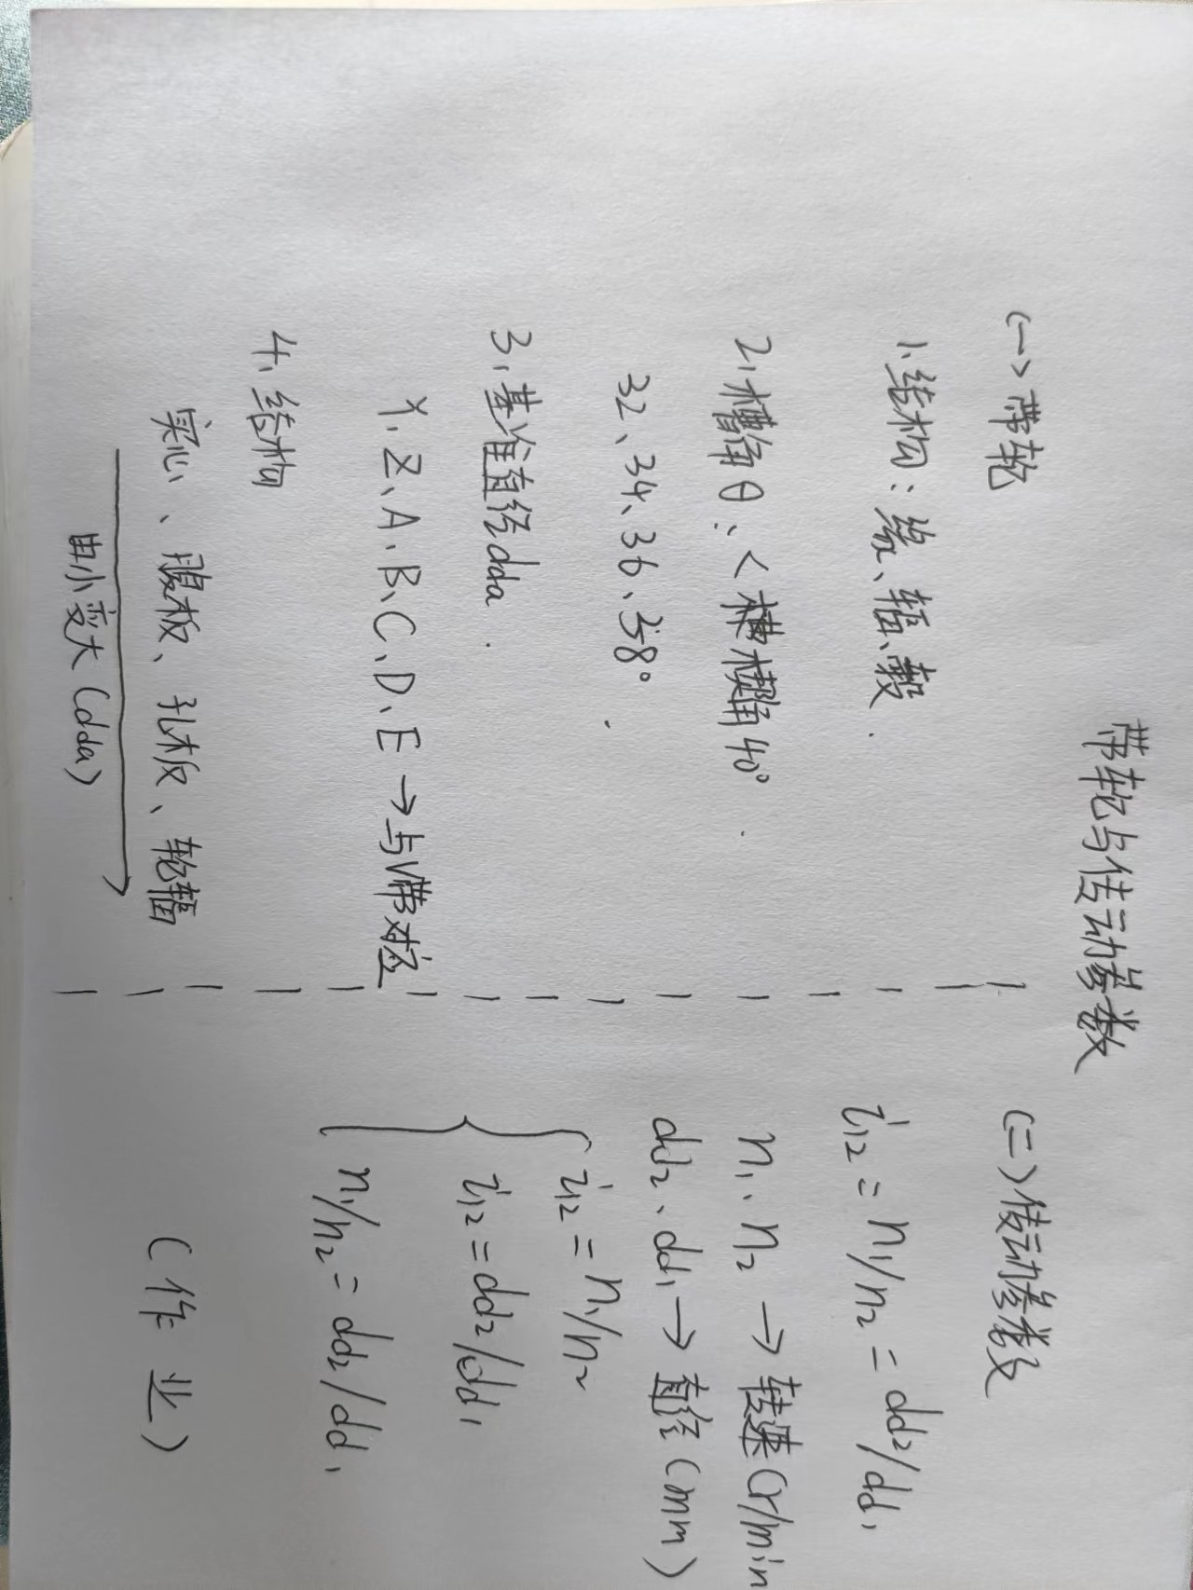 | 体温检测与记录  提问与抢答  提问：带轮不同的结构在功能上的作用分别是什么？  提问：V带的楔角为多少？  通过技载AR的app扫描书本上的二维码，以此观看三维动画。  提问：V带的型号与V带带轮槽的型号有什么关系？是如何对应的？  提问：V带传动中V带与带轮的接触面在哪里？  提问：帘布芯和绳芯分别应用于哪些场景？  提问：根据生活经验，四种结构得带轮，从小到大如何排列？为什么要设计成这样？有何意义？  提问：说出带传动传动比的计算公式  引导：总公式能否拆成独立的子公式？  请学生上台对训练题进行解答。  由学生对本节课的学习内容进行简单总结，老师做出补充完善。
教后小结与反思
该课程为课本第一章较为重要的一节，内容较多但是难点较为突出。可以通过练习生活实际以及视频动图的方式让学生能够更加直观理解V带轮的相关知识。对于传动比的计算要注意，学生现有的数学基础十分薄弱，需要将i12=n1/n2=dd2/dd1的连等公式分解成并列的三个公式：①i12=n1/n2；②i12=dd2/dd1；③n1/n2=dd2/dd1；对三个子公式进行分别练习，才能保证学生对于传动比的计算能够掌握。
泰钢班作为我校订单班，对于学生的专业能力要求更高。为此，我将利用多种方式，不断引导和提升学生的专业水平并在讲解过程中穿插其他专业课知识，让学生不再是学习单一的课程，而是真正为从事机械行业打下基础。

